Батареи DELTA серии HR являются свинцово-кислотными, герметизированными, необслуживаемыми аккумуляторами с системой рекомбинации газов (VRLA). Произведены по технологии AGM (электролит, абсорбированный в стекловолоконном сепараторе). Благодаря данной технологии аккумуляторы не требуют долива дистиллята на протяжении всего срока службы.
Серия HR относится к линейке DELTA UPS series, разработанной специально для использования в источниках бесперебойного питания, в т.ч. ЦОД, систем
связи и другого оборудования.

Конструкция батареи

Компонент | Полож. пластина | Отриц. пластина | Корпус | Крышка | Клапан | Клеммы | Сепаратор | Электролит
Материал | Диоксид свинца | Свинец | ABS | ABS | Каучук | Медь | Стекловолокно | Серная  кислота

Технические характеристики
Особенности

Номинальное напряжение.....................................................................12 В •
Число элементов.........................................................................................6
Срок службы............................................................................. ............8 лет •

Технология AGM позволяет рекомбинировать до 99%
выделяемого газа;
Нет ограничений на воздушные перевозки;

Номинальная емкость (25°С)
• Соответствие требованиям UL, IEC, Гост Р;

20 часовой разряд (0,9 А; 1,75 В/эл)..............................18 Ач •
10 часовой разряд (1,69 А; 1,75 В/эл).............. .........16,9 Ач
5 часовой разряд (3,31 А; 1,75 В/эл).............. .........16,6 Ач
Легированные кальцием свинцовые пластины
обеспечивают низкий саморазряд, высокую конструктивную прочность решетки;

Саморазряд.................................................3% емкости в месяц при 20°С
Внутреннее сопротивление
• Необслуживаемые. Не требует долива воды;
• Высокая плотность энергии;

полностью заряженной батареи (25°С)................................. ........15 мОм •

Рабочий диапазон температур
Разряд....................................................................................... .....-20÷60°C Заряд..............................................................................................-10÷60°C Хранение........................................................................................-20÷60°C Макс. разрядный ток (25°С).................................................... .....225А (5с) Циклический режим (2,3÷2,35 В/эл)
Макс.зарядный ток........................................................ .............5,4 А Температурная компенсация....................................... ......30 мВ/°С
Буферный режим (2,23÷2,27 В/эл)
Температурная компенсация....................................... ......20 мВ/°С

Cферы применения
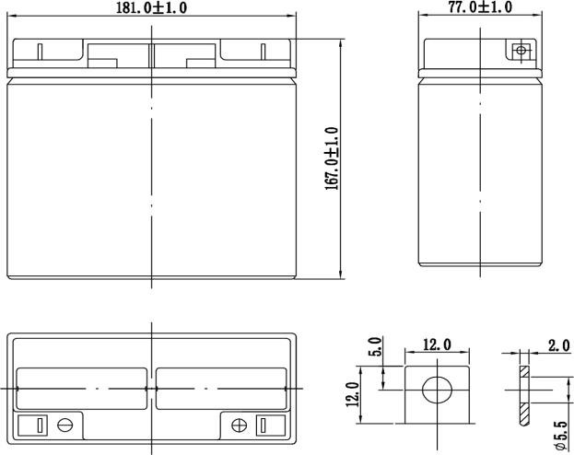

• Источники бесперебойного питания
• Источники резервного энергоснабжения
• Медицинское оборудование
• Различные области приборостроения
• Системы солнечной и ветроэнергетики
Корпус аккумулятора выполнен из пластика ABS,
не поддерживающего горение.

Габариты (±1мм)

Длина, мм...................................................... ...................181
Ширина, мм................................................... .....................77
Высота, мм.......................................................................167
Полная высота, мм..........................................................167
Вес (±3%), кг................................................. ....................5,9

Корпус



Е

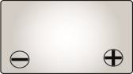

Тип клемм
Болт+гайка Ø5,5мм
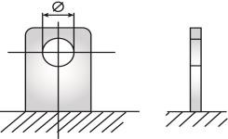

www.delta-batt.com

Разряд постоянным током, А (при 25°С)

В/эл-т | 5 мин | 10 мин | 15 мин | 30 мин | 1 ч | 3 ч | 5 ч | 10 ч | 20 ч
1,60 | 72,8 | 49,7 | 38,4 | 21,7 | 13,0 | 5,20 | 3,50 | 1,79 | 0,97
1,65 | 71,1 | 48,4 | 37,5 | 21,4 | 12,8 | 5,12 | 3,44 | 1,76 | 0,96
1,70 | 69,3 | 47,2 | 36,7 | 21,0 | 12,6 | 5,04 | 3,37 | 1,73 | 0,95
1,75 | 67,6 | 46,0 | 35,8 | 20,7 | 12,4 | 4,96 | 3,31 | 1,69 | 0,90
1,80 | 65,9 | 44,7 | 34,9 | 20,4 | 12,2 | 4,88 | 3,24 | 1,65 | 0,89

Разряд постоянной мощностью, Вт/эл-т (при 25°С)
Продукция постоянно совершенствуется, поэтому фирма-изготовитель оставляет за собой право вносить изменения без предварительного уведомления.

В/эл-т | 5 мин | 10 мин | 15 мин | 30 мин | 1 ч | 3 ч | 5 ч | 10 ч | 20 ч
1,60 | 147 | 102 | 81,5 | 44,6 | 26,6 | 10,3 | 7,05 | 3,59 | 1,95
1,65 | 143 | 100 | 80,1 | 43,9 | 26,3 | 10,2 | 6,96 | 3,56 | 1,94
1,70 | 138 | 98,2 | 78,7 | 43,3 | 26,0 | 10,1 | 6,88 | 3,53 | 1,93
1,75 | 133 | 96,3 | 77,3 | 42,7 | 25,8 | 10,0 | 6,79 | 3,47 | 1,84
1,80 | 128 | 94,9 | 76,0 | 42,0 | 25,5 | 9,90 | 6,78 | 3,47 | 1,81
(Примечание) Приведенные выше данные по характеристикам являются средними значениями, полученными в результате проведения 3 контрольно- тренировочных циклов, и не являются номинальными по умолчанию.

